Burkal menighedsråd
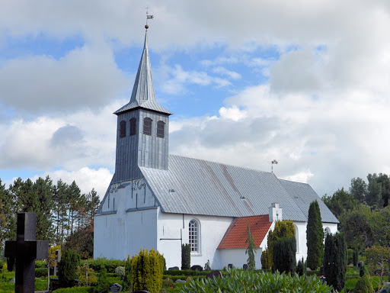
Dagsorden nr. 43

Dato: 21/5 – 2024
Deltagere: | Birgit Brammer, Bernhard Kolb, Hans E. Christensen, Bente Dyngby, Hanne Bucka, Sylvia B. Pedersen  Sognepræst: Ingen -Vakant periode
 | Mødepunkter: | Indstilling:
1: | Indledning v. Sylvia | Bibelen: Salme 121
2: | Godkendelse af dagsorden | Godkendt
3: | Siden sidst  - Bylderup præstegård | Der er afholdt orienteringsmøde d. 15.05.24  Evaluering af orienteringsmødet – mødereferat lagt ud på hjemmesiden.  Drøftet renovering vedr. Bylderup Præstegård. Bylderup MR står for repr. Og betaling af div. Udgifter.
4: | Nyt fra formanden:  - Hjemmeside  - Evt. udskiftning af træskilt | Hjemmesiden: Kirkegårdens takts blad er lagt du, ligeledes billeder af kirken og søndagens guldkonfirmation.  Udskiftning af træskiltet: Vi undersøger mulighederne, tages med på næste MR møde.
5: | Nyt fra kontaktperson:  - personale | Der er ansat en tidsbegrænset gravermedhjælper.
6: | Godkendelse af 1. kvartalsrapport | Godkendt.
7: | Godkendelse af budget 2025 | Godkendt - Burkal Sogns Menighedsråd, CVR-nr. 43072668, Budget 2025, Bidrag budget afleveret d. 16-05-2024 08:04
8: | Nyt fra udvalgene:  - Kirkegårdsudvalg  - Kirkenytsudvalg | Nævneværdigt: Ønsker man at benytte det anonyme gravsted, er der et fælles sted, hvor man kan lægge blomster. På Burkal kirkegård er der placeret en sten med påskrift ”GUDS FRED”  Kirkegårdens status: Taks er plantet, den vestlige del af kirkegården er fuld etableret.  Vedtægten for kirkegården godkendt af provstiet.  Vedr.: Provsti protokollen/referatet af provstisynet:  Tilsynet ønsker at nuværende MR sætter gang i projektet vedr. revnerne i korets loft og døren indtil våbenhuset. Bernhard kontakter arkitekten.  Kirkenyts udvalg: Information til kirkenyt skal senest afleveres til formanden Birgit Brammer d. 26. juni 2024.
8: | Økonomi  - Leasingaftale  - Tilbud om ny El-aftale | Leasingaftalen på multimaskinen udløber d. 31.10.24 rest værdi betales.  Tilbuddet på nuværende El-aftale drøftet.  Vi ser ikke en nævneværdig besparelse på driftens forbrug over den nævnte periode.
9: | Evt. | Indkaldelse til ERFA møde d. 3. juni for kontaktpersoner- mødet afholdes i Broager.  MR drøftet sognets fremtid.
10: | Næste møde(r) | 19/6-24 og 7/8 begge kl. 19:00
11: | Godkendelse af referat | Godkendt ved underskrift.
12: | Afslutning

